COMUNICATO STAMPA

Oscillatore OCXO ad elevata stabilità e basso rumore di fase
Waldenburg (Germania), 3 luglio 2019 – La IQD ha lanciato un nuovo oscillatore al quarzo termostabilizzato ad elevata stabilità e basso rumore di fase (OCXO) che assicura anche un'eccellente stabilità a breve termine. L'articolo IQOV-220 garantisce una performance di stabilità di frequenza eccezionale, fino a ±0,5 ppb (parti per miliardo) in un campo di temperatura industriale che va da - 40 a 85° C, con una stabilità a breve termine (varianza di Allan) di 0,5 ppt (tau=1s). Con un residuo specifico di 6µ secondos in 24 ore, una densità di rumore di fase tipico pari a – 140 dBC/Hz @10 Hz e una potenza oltre il rumore di fase tipica di – 160 dBc/Hz @100 kHz, il prodotto IQOV-220 è ideale per sintetizzatori ad alte performance, per orologi di rete, per comunicazioni radar e satellite.
L´IQOV-220 è disponibile in 10 MHz ed è alloggiato in un contenitore da 36 x 27 mm a foro passante metallico, a tenuta tipicamente industriale. Questo oscillatore a onda sinusoidale OCXO è in grado di portare carichi fino a 50 Ω, di essere operativo a 12 V, con requisiti di potenza massima di 5 W durante il riscaldamento e un massimo di 1,2 W in stato stazionario a 25°C.
Il nuovo OCXO ha una regolazione di frequenza sul pin 2 che permette di tirare la frequenza a ±0,4 ppm (parti per milione) con una tensione di comando da 0 a 8 V che basta a coprire 10 anni di invecchiamento.
Queste nuove serie fanno parte di una vasta gamma di oscillatori OCXO della IQD che comprende performance a rumore di fase estremamente basso e alloggiamenti piccolissimi. Per tutti i dettagli sull'IQOV-220 consultare www.iqdfrequencyproducts.com.
Si prega di considerare che per i clienti fuori dal Regno Unito verrà richiesto un titolo di esportazione.

Immagini disponibili
Le seguenti immagini possono essere scaricate da internet in qualità di stampa: http://www.htcm.de/kk/wuerth

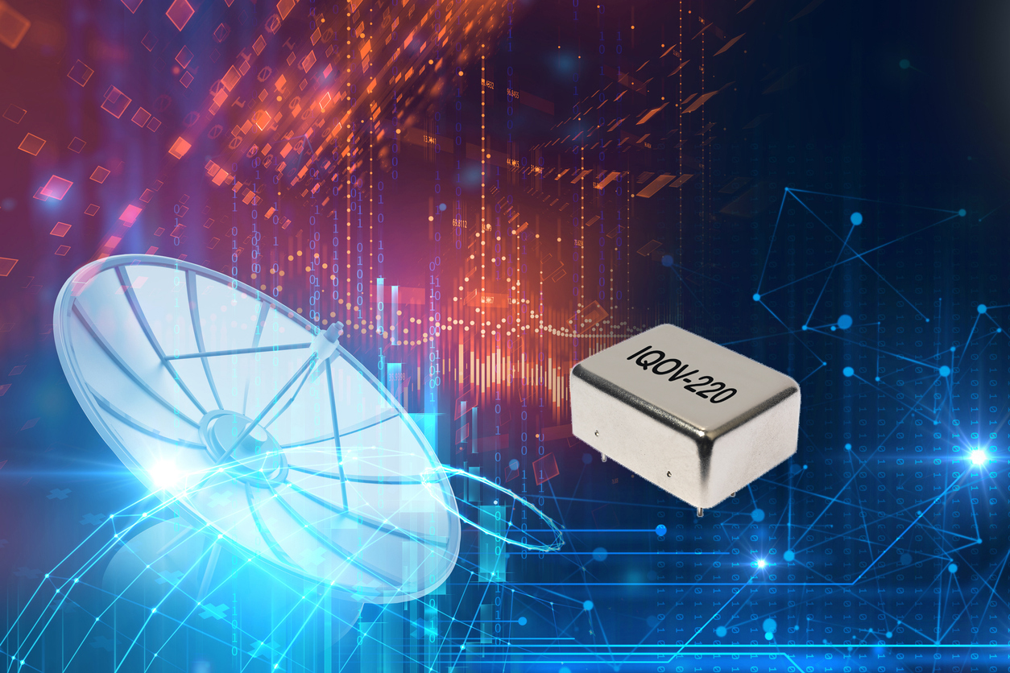Foto di: IQD
IQOV-220, nuova alta stabilità, rumore fase bassa OCXO

IQD
Con oltre 40 anni di esperienza nella produzione di prodotti a frequenza, IQD è un riconosciuto leader di mercato nel settore della regolazione di frequenza e fa parte del gruppo Würth Elektronik eiSos, uno dei produttori leader europei di componenti passivi. Con una clientela attiva in più di 80 Paesi, la IQD offre la più vasta gamma di prodotti a frequenza disponibili, che si estende da articoli commerciali a buon mercato a versioni speciali per l'impiego in applicazioni ad alta affidabilità nel settore industriale automobilistico, tra cui: Cristalli al quarzo, oscillatori a tempo, quarzi e oscillatori AEC-Q200, VCXO, TCXO, OCXO, con OCXO a sincronizzazione GPS e oscillatori al rubidio.
Per ulteriori informazioni consultate www.iqdfrequencyproducts.com

Informazioni sul gruppo Würth Elektronik eiSos
Il gruppo Würth Elektronik eiSos è produttrice di componenti elettronici ed elettromeccanici per il settore dell'elettronica e lo sviluppo delle tecnologie per soluzioni elettroniche orientate al futuro. L'azienda offre attualmente impiego a 8300 dipendenti e nel 2018 ha registrato un fatturato di 848 milioni di Euro. Würth Elektronik eiSos è uno dei maggiori produttori europei di componenti passivi, attivo in 50 Paesi, con stabilimenti in Europa, Asia e America settentrionale che riforniscono una clientela sempre crescente a livello mondiale.
La gamma di prodotti comprende componenti per la compatibilità elettromagnetica (CEM), induttori, trasduttori, componenti HF, varistori, condensatori, resistenze, quarzi, oscillatori, moduli d'alimentazione, trasformatori di energia wireless, LED, sensori, connettori, elementi per la fornitura di corrente, tasti e interruttori, tecniche di connessione, portafusibili e soluzioni per la trasmissione di dati wireless.
La disponibilità a magazzino di tutti i componenti del catalogo senza limite minimo d'ordine, i campioni gratuiti e l'elevato supporto dei nostri dipendenti specializzati e addetti alle vendite così come la vasta scelta di strumenti caratterizzano l'orientamento all'assistenza dell'impresa, unico nel suo genere.
Con la partnership tecnologica con la squadra di Formula E Audi Sport ABT Schaeffler ed il suo supporto alle corse Formula student, il gruppo imprenditoriale mostra la sua forza innovativa nel settore della mobilità elettrica (www.we-speed-up-the-future.com).
Würth Elektronik eiSos fa parte del gruppo Würth, leader mondiale nelle tecniche di montaggio e di fissaggio.
Würth Elektronik: more than you expect!
Per ulteriori informazioni consultare il sito www.we-online.com
Per ulteriori informazioni:  IQD Frequency Products Ltd  Rebecca Long  Station Road  Crewkerne  Somerset  TA18 8AR  Regno Unito  Telefono: +44 1460 270270  E-Mail: rebecca.long@iqdfrequencyproducts.com  www.we-online.com  www.iqdfrequencyproducts.com | Contatto per la stampa:  HighTech communications GmbH  Brigitte Basilio  Brunhamstrasse 21  81249 München  Germania  Telefono: +49 89 500778-20  Fax: +49 89 500778-77  E-Mail: b.basilio@htcm.de  www.htcm.de

